第13周 综合项目3增删改操作

学习目标：1.实现用户的添加功能
2.实现用户的修改功能
3.实现用户的查看功能

准备工作：1请同学们附加好数据库，
2.并且打开上周的项目，运行确定没问题。

说明：上周我们学习了用户的列表显示和查询，接下来我们实现用户的新增，修改，查看功能。
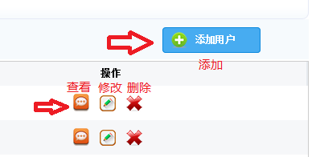
请同学们温习前后端数据传递的知识（view怎么通过表单把数据传给controller端，controller端怎么通过model把数据传给view端）

上机操作一、用户的新增功能：
我们接着上周的操作，当用户点击上周的“添加用户”按扭时，我们显示新增用户的窗体，并可以让用户添加用户数据实现新增。
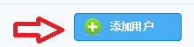

注意重温操作的 domain->dao->service->controller->view的过程。

步骤1、改造dao层。
打开dao->user,写上添加用户表的映射和方法，（请先自己先试试，再看下面的参考，可以先温习一下第4周和第6周的内容）：
说明: 下面我们加上添加数据的Mybatis语句 ，注意这里我们使用动态SQL语句，让添加数据具有灵活性。

- 在resources/mapper的UserMapper.xml中添加一个添加用户表的ID：
<!-- 增加用户 -->
<insert id="add" parameterType="User">
insert into smbms_user (userCode,userName
<if test="userPassword!= null and userPassword!=''">,userPassword</if>
<if test="gender!= null and gender!=0">,gender</if>
<if test="birthday!= null">,birthday</if>
<if test="phone!= null and phone!=''">,phone</if>
<if test="address!= null and address!=''">,address</if>
<if test="userRole!= null and userRole!=0">,userRole</if>
<if test="createdBy!= null and createdBy!=0">,createdBy</if>
<if test="creationDate!= null">,creationDate</if>
)
values (#{userCode},#{userName}
<if test="userPassword!= null and userPassword!=''">,#{userPassword}</if>
<if test="gender!= null and gender!=0">,#{gender}</if>
<if test="birthday!= null">,#{birthday}</if>
<if test="phone!= null and phone!=''">,#{phone}</if>
<if test="address!= null and address!=''">,#{address}</if>
<if test="userRole!= null and userRole!=0">,#{userRole}</if>
<if test="createdBy!= null and createdBy!=0">,#{createdBy}</if>
<if test="creationDate!= null">,#{creationDate}</if>
)
</insert>

注意日期型不要进行!=’’判断。（上面的birthday和creationDate）,否则在IDEA中会出现
invalid comparison: java.util.Date and java.lang.String 错误。

（2）再打开dao的接口UserMapper.java，实现上面的add方法：
public int add(User user) throws Exception;

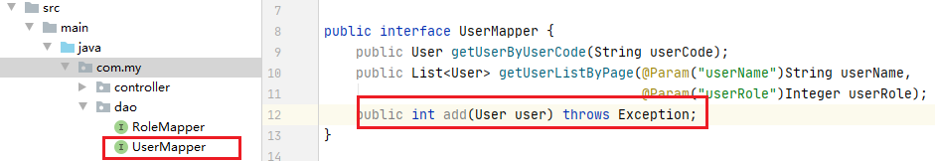
说明:上面我们加上了异常处理throw Exception,不加也可以,但是一般建议增删改最好加上异常处理, 因为增删改经常会有失败的时候.

步骤2、改造service层。
打开service->UserService.java接口, 添加上add方法：
//添加用户
public boolean add(User user);
注意返回值改成了boolean型，添加成功就true,添加失败就false

打开service->user->UserserviceImpl.java，实现上面的add方法：
public boolean add(User user) {
boolean result=false;
try {
int count=userMapper.add(user);
if(count>0) //如果添加成功就返回true
return true;
else
return false;//如果添加失败就返回true
}
catch (Exception e) {
e.printStackTrace();
}
return result;
}

阅读上面的代码,上面执行了dao层的添加数据方法,如果成功就返回true,失败就返回false

(测试类部分我们省略了,有兴趣的同学可以自行添加对上面的类的测试,或者运行失败后,为了查找原因自行添加测试类进行测试)

步骤3、改造控制controller层。
打开controller->UseController.java
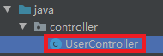
增加以下两个处理方法。
- useradd()方法，当用户点击“添加用户”的时候，打开这个链接，并通过它转向对应useradd.html页面，代码如下所示。
@RequestMapping("/useradd") //打开添加页面
public String addUser(){
return "useradd.html";
}

上面其实只是做了一个跳转,接收用户传过来的User数据,然后转去useradd.jsp,把数据发给它, 并没有进行真正的添加数据,添加数据的工作由下面的addUserSave()方法进行:

(2) 再添加一个useraddsave ()方法：保存新增用户信息，关键代码如下所示。
//执行添加用户数据
@RequestMapping(value="/useraddsave",method=RequestMethod.POST)
public String addUserSave(User user,HttpSession session){
//添加用户表的createby值：
user.setCreatedBy(((User)session.getAttribute("user")).getId());
//添加用户表的createdate值：
user.setCreationDate(new Date());
if(userService.add(user)==true){ //如果添加成功就返回userlist
return "redirect:/userlist";
}
return "useradd"; //添加不成功留在useradd
}

并import日期型：import java.util.Date;

说明：在add User Save()方法中，调用userService的add()方法，实现数据保存。保存成功后，需要重定向到用户列表页 userlist；若保存失败，则继续留在新增页。
注意
在进行新增用户的保存操作时，需设置createdBy和creationDate两个字段，分别为当前登录用户id和系统当前时间。
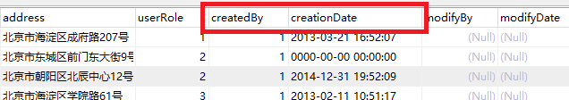

步骤4、添加前端页面useradd.html文件。
打开resources/templates文件夹，添加文件useradd.html,
代码如下：
<!DOCTYPE html>
<html lang="en" xmlns:th="http://www.thymeleaf.org">
<head>
<meta charset="UTF-8">
<title>Title</title>
<link type="text/css" rel="stylesheet" th:href="@{/css/style.css}" />
<link type="text/css" rel="stylesheet" th:href="@{/css/public.css}" />
</head>
<body>
<div th:replace="head :: html"></div> <!-- 插入head.html文件 ,注意：号前后有个空格-->

<div class="right">
<div class="location">
<strong>你现在所在的位置是:</strong>
<span>用户管理页面 >> 用户添加页面</span>
</div>
<div class="providerAdd">
<form id="userForm" name="userForm" method="post" action="/useraddsave">
<input type="hidden" name="method" value="add">
<!--div的class 为error是验证错误，ok是验证成功-->
<div>
<label for="userCode">用户编码：</label>
<input type="text" name="userCode" id="userCode" value="">
<!-- 放置提示信息 -->
<font color="red"></font>
</div>
<div>
<label for="userName">用户名称：</label>
<input type="text" name="userName" id="userName" value="">
<font color="red"></font>
</div>
<div>
<label for="userPassword">用户密码：</label>
<input type="password" name="userPassword" id="userPassword" value="">
<font color="red"></font>
</div>
<div>
<label for="ruserPassword">确认密码：</label>
<input type="password" name="ruserPassword" id="ruserPassword" value="">
<font color="red"></font>
</div>
<div>
<label >用户性别：</label>
<select name="gender" id="gender">
<option value="1" selected="selected">男</option>
<option value="2">女</option>
</select>
</div>
<div>
<label for="birthday">出生日期：</label>
<input type="date" Class="Wdate" id="birthday" name="birthday"
onclick="WdatePicker();">
<font color="red"></font>
</div>
<div>
<label for="phone">用户电话：</label>
<input type="text" name="phone" id="phone" value="">
<font color="red"></font>
</div>
<div>
<label for="address">用户地址：</label>
<input name="address" id="address" value="">
</div>
<div>
<label >用户角色：</label>
<!-- 列出所有的角色分类 -->
<!-- <select name="userRole" id="userRole"></select> -->
<select name="userRole" id="userRole">
<option value="1">系统管理员</option>
<option value="2">经理</option>
<option value="3" selected="selected">普通用户</option>
</select>
<font color="red"></font>
</div>
<div class="providerAddBtn">
<input type="button" name="add" id="add" value="保存" >
<input type="button" id="back" name="back" value="返回" >
</div>
</form>
</div>
</div>
</section>

<div th:replace="foot :: html"></div> <!--插入foot.html文件,注意：号前后有个空格-->
<script type="text/javascript" th:src="@{/js/jquery-1.8.3.min.js}"></script>
<script type="text/javascript" th:src="@{/js/common.js}"></script>
<script type="text/javascript" th:src="@{/calendar/WdatePicker.js}"></script>
<script type="text/javascript" th:src="@{/js/useradd.js}"></script> <!--引入useradd.js文件-->
</body>
</html>
说明：前端的useradd.html会把Form里的一系列的input控件的值，组合成一个user对象，传给controller端。注意以下两点：
(1).在进行form表单提交时如果input标签中没有name属性的话，那么该标签中的数据是不会被提交到服务器的。
(2).提交的name的值要和实体类(User)的属性名一致，便于序列化。不一致会造成这个值传递不过去。
（3） VIEW端向Controller以对象方式传值的时候，Controller端不要加上@RequestParam

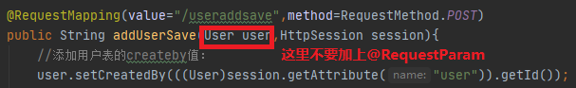
（4）用户点击“保存”按钮的时候，转向/js/useradd.js脚本，在脚本中获取保存控件，并调用它的方法addBtn.bind("click",function(){ ..}在方法里进行验证，并提并数据。
获取控件的时候用的是JQUERY框架，因此要引用它的脚本。

注意上面birthday里的日期控件WDatepicker，IE浏览器不一定支持，可能要换其他谷歌或火狐浏览器才看得到效果。WDatePicker控件的用法请看附件。

步骤5、修改userlist.html中的“添加用户”链接
打开Resources/templates里的userlist.html，修改添加用户的链接如下：,

<a href="/useradd" >添加用户</a>
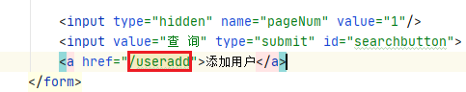
步骤6、将时间字段跟domain对象中的成员变量进行数据绑定
打开domain->User.java文件，在出生日期的上面添加注解：
@DateTimeFormat(pattern="yyyy-MM-dd")
private Date birthday; //出生日期,
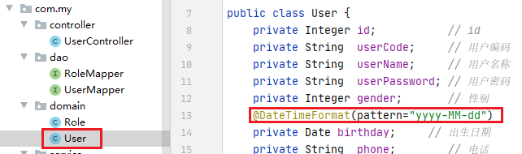
并import相应的包.

说明：，不做这个操作，页面传递回来的时间类型的数据就无法在Controller中接收

步骤7、数据验证功能
用户输入数值时，我们需要验证对方输入的是否正确，这时就要用到数据验证。数据验证通常用前端或前端加Ajax方法实现。
我们在 resources-> statics->js->useradd.js中用js进行了验证，里面大部分是前端知识，请听老师简单讲解一下，前端基本功好的同学也可以自行阅读理解一下里面的代码，注意里面使用了正则表达式进行验证。
其中对用户代码Usercode和用户角色UserRole的验证比较特殊，我们需要验证这用户代码Usercode是否和以前的重复了, UserRole是否是smms_Role表中有的id，对于这个我们采用了异步Ajax验证的方式，要使用Json数据传，关于json数据传递这一点我们下周再讲，因此先将这两个验证注释掉，以后再实现，但是大家在输入UserCode的时候注意不要输入已经存在的UserCode.

操作：打开resources->statics->js->useradd.js，
将下面红色部分注释掉(下周我们再解放出来使用json) ：
var userCode = null;
var userName = null;
var userPassword = null;
var ruserPassword = null;
var phone = null;
var birthday = null;
var userRole = null;
var addBtn = null;
var backBtn = null;

$(function(){
userCode = $("#userCode");
userName = $("#userName");
userPassword = $("#userPassword");
ruserPassword = $("#ruserPassword");
phone = $("#phone");
birthday = $("#birthday");
userRole = $("#userRole");
addBtn = $("#add");
backBtn = $("#back");
//初始化的时候，要把所有的提示信息变为：* 以提示必填项，更灵活，不要写在页面上
userCode.next().html("*");
userName.next().html("*");
userPassword.next().html("*");
ruserPassword.next().html("*");
phone.next().html("*");
birthday.next().html("*");
userRole.next().html("*");

/*$.ajax({
type:"GET",//请求类型
url:path+"/jsp/user.do",//请求的url
data:{method:"getrolelist"},//请求参数
dataType:"json",//ajax接口（请求url）返回的数据类型
success:function(data){//data：返回数据（json对象）
if(data != null){
userRole.html("");
var options = "<option value=\"0\">请选择</option>";
for(var i = 0; i < data.length; i++){
//alert(data[i].id);
//alert(data[i].roleName);
options += "<option value=\""+data[i].id+"\">"+data[i].roleName+"</option>";
}
userRole.html(options);
}
},
error:function(data){//当访问时候，404，500 等非200的错误状态码
validateTip(userRole.next(),{"color":"red"},imgNo+" 获取用户角色列表error",false);
}
});*/

/*
* 验证
* 失焦\获焦
* jquery的方法传递
*/
userCode.bind("blur",function(){
//ajax后台验证--userCode是否已存在
//user.do?method=ucexist&userCode=**
/*$.ajax({
type:"GET",//请求类型
url:path+"/jsp/user.do",//请求的url
data:{method:"ucexist",userCode:userCode.val()},//请求参数
dataType:"json",//ajax接口（请求url）返回的数据类型
success:function(data){//data：返回数据（json对象）
if(data.userCode == "exist"){//账号已存在，错误提示
validateTip(userCode.next(),{"color":"red"},imgNo+ " 该用户账号已存在",false);
}else{//账号可用，正确提示
validateTip(userCode.next(),{"color":"green"},imgYes+" 该账号可以使用",true);
}
},
error:function(data){//当访问时候，404，500 等非200的错误状态码
validateTip(userCode.next(),{"color":"red"},imgNo+" 您访问的页面不存在",false);
}
});*/

}).bind("focus",function(){
//显示友情提示
validateTip(userCode.next(),{"color":"#666666"},"* 用户编码是您登录系统的账号",false);
}).focus();

userName.bind("focus",function(){
validateTip(userName.next(),{"color":"#666666"},"* 用户名长度必须是大于1小于10的字符",false);
}).bind("blur",function(){
if(userName.val() != null && userName.val().length > 1
&& userName.val().length < 10){
validateTip(userName.next(),{"color":"green"},imgYes,true);
}else{
validateTip(userName.next(),{"color":"red"},imgNo+" 用户名输入的不符合规范，请重新输入",false);
}

});

userPassword.bind("focus",function(){
validateTip(userPassword.next(),{"color":"#666666"},"* 密码长度必须是大于6小于20",false);
}).bind("blur",function(){
if(userPassword.val() != null && userPassword.val().length > 6
&& userPassword.val().length < 20 ){
validateTip(userPassword.next(),{"color":"green"},imgYes,true);
}else{
validateTip(userPassword.next(),{"color":"red"},imgNo + " 密码输入不符合规范，请重新输入",false);
}
});

ruserPassword.bind("focus",function(){
validateTip(ruserPassword.next(),{"color":"#666666"},"* 请输入与上面一只的密码",false);
}).bind("blur",function(){
if(ruserPassword.val() != null && ruserPassword.val().length > 6
&& ruserPassword.val().length < 20 && userPassword.val() == ruserPassword.val()){
validateTip(ruserPassword.next(),{"color":"green"},imgYes,true);
}else{
validateTip(ruserPassword.next(),{"color":"red"},imgNo + " 两次密码输入不一致，请重新输入",false);
}
});

birthday.bind("focus",function(){
validateTip(birthday.next(),{"color":"#666666"},"* 点击输入框，选择日期",false);
}).bind("blur",function(){
if(birthday.val() != null && birthday.val() != ""){
validateTip(birthday.next(),{"color":"green"},imgYes,true);
}else{
validateTip(birthday.next(),{"color":"red"},imgNo + " 选择的日期不正确,请重新输入",false);
}
});

phone.bind("focus",function(){
validateTip(phone.next(),{"color":"#666666"},"* 请输入手机号",false);
}).bind("blur",function(){
var patrn=/^(13[0-9]|15[0-9]|18[0-9])\d{8}$/;
if(phone.val().match(patrn)){
validateTip(phone.next(),{"color":"green"},imgYes,true);
}else{
validateTip(phone.next(),{"color":"red"},imgNo + " 您输入的手机号格式不正确",false);
}
});

userRole.bind("focus",function(){
validateTip(userRole.next(),{"color":"#666666"},"* 请选择用户角色",false);
}).bind("blur",function(){
if(userRole.val() != null && userRole.val() > 0){
validateTip(userRole.next(),{"color":"green"},imgYes,true);
}else{
validateTip(userRole.next(),{"color":"red"},imgNo + " 请重新选择用户角色",false);
}
});

addBtn.bind("click",function(){
/*if(userCode.attr("validateStatus") != "true"){
userCode.blur();
}else */if(userName.attr("validateStatus") != "true"){
userName.blur();
}else if(userPassword.attr("validateStatus") != "true"){
userPassword.blur();
}else if(ruserPassword.attr("validateStatus") != "true"){
ruserPassword.blur();
}else if(birthday.attr("validateStatus") != "true"){
birthday.blur();
}else if(phone.attr("validateStatus") != "true"){
phone.blur();
}/*else if(userRole.attr("validateStatus") != "true"){
userRole.blur();
}*/else{
if(confirm("是否确认提交数据")){
$("#userForm").submit();
}
}
});

backBtn.on("click",function(){
if(referer != undefined
&& null != referer
&& "" != referer
&& "null" != referer
&& referer.length > 4){
window.location.href = referer;
}else{
history.back(-1);
}
});
});

注意，如果我们修改了static中的文件，请先停止服务器：
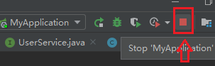
然后Build-Rebuild project, 然后在浏览器中清理缓存，谷歌浏览器清理缓存的方法是：
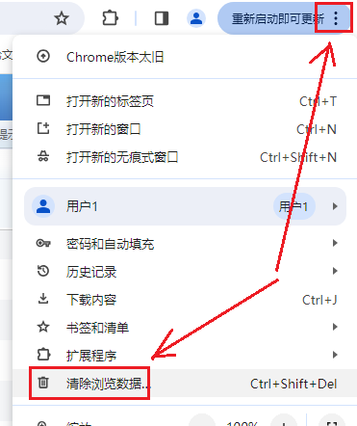
然后：
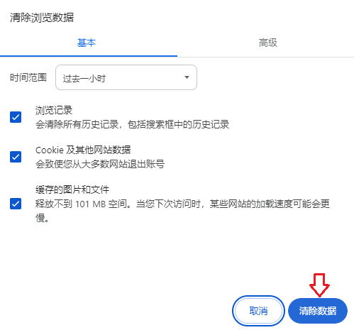

步骤8、在head.html中添加一个控件，好获取网站路径。
请打开resources/templates/head.html网页，添加一个隐藏控件，
在heah.html中添加的代码如下：
</nav>
</div>
<input type="hidden" id="path" name="path" th:value="${contextPath}"/>
</body>
说明：上面的id=path的隐藏控件，是为了在common.js中可以通过它读取当前网站路径：
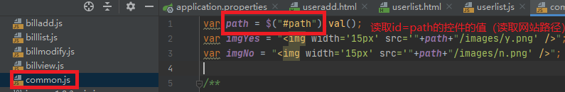
后面很多的js代码都要用到这个path值。

步骤9、在foot.html中添加一个脚本，供其他页面调用。
请打开templates/foot.html网页，在后面添加几个脚本的引用，
在foot.html中添加的代码如下
<footer class="footer">
综合项目实践 超市订单管理系统 开发者：xxx
</footer>
<script type="text/javascript" th:src="@{/js/jquery-1.8.3.min.js}"></script>
<script type="text/javascript" th:src="@{/js/common.js}"></script>
<script type="text/javascript" th:src="@{/calendar/WdatePicker.js}"></script>
</body>
</html>
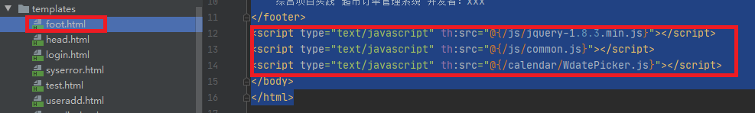
说明:上面三个js脚本将来后面的js要引用到.所以放在foot.html中添加

保存并运行，点添增用户，验证是否可以添加用户。(在数据库里可能要刷新才看得到)
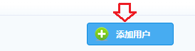
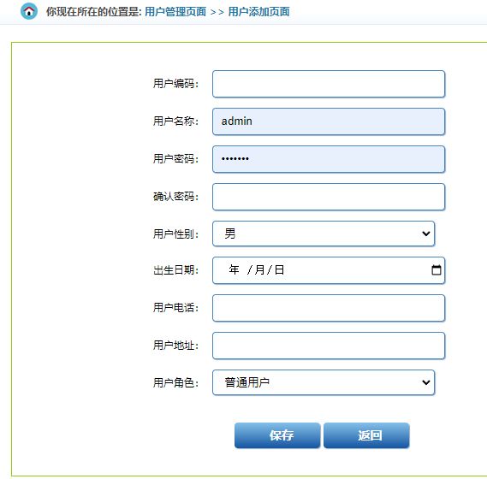

刷新一下重新运行，如果还不行，就要换谷歌或火狐浏览器试试。

说明：数据验证另外还 Spring表单标签和JSR 303数据验证的方法，这里我们不做要求，同学们可以搜索这两个方法。

注意整个添加数据的过程:
用户点击”添加用户” 链接，打开/useradd 链接 -> controller中的/useradd方法转去useradd.html文件。
useradd. html文件列出所有需要用户填的控件，让用户输入，输入完之后点保存之后使用js进行数据验证
->再回到controller中的/useraddsave,执行数据添加，成功返回userlist,失败回到useradd. html.
请将以上页面的链接的前后端部分都走一遍,了解MVC的操作流程.

关于用户帐号和用户名的验证，我们下周再进行讲解。

上机操作二、用户数据的修改
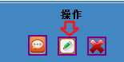
下面我们实现对用户数据的修改
用户数据的修改的思路是，
- 根据ID获取用户的数据，将用户原来的数据显示出来，
- 用户根据显示的数据进行修改，点保存后将数据存回数据库.

以下是操作：
步骤1、dao层的处理

- 在resources/mapper的UserMapper.xml映射文件中，添加两个映射：

<!-- 根据id获取用户信息 -->
<select id="getUserById" resultMap="UserWithRoleName" parameterType="int">
select u.*,r.* from smbms_user u join smbms_role r on u.UserROle=r.id where u.id=#{id}
</select>

<!-- 根据id修改数据 -->
<update id="modify" parameterType="User">
update smbms_user
<set>
<if test="userCode != null">userCode=#{userCode},</if>
<if test="userName != null">userName=#{userName},</if>
<if test="userPassword != null">userPassword=#{userPassword},</if>
<if test="gender != null">gender=#{gender},</if>
<if test="birthday != null">birthday=#{birthday},</if>
<if test="phone != null">phone=#{phone},</if>
<if test="address != null">address=#{address},</if>
<if test="userRole != null">userRole=#{userRole},</if>
<if test="modifyBy != null">modifyBy=#{modifyBy},</if>
<if test="modifyDate != null">modifyDate=#{modifyDate}</if>
</set>
where id = #{id}
</update>

(2)打开在dao包 的UserMapper.java接口,添加下面两个方法：

//根据用户ID获取用户信息
public User getUserById(int id)throws Exception;

//修改用户信息
public int modify(User user)throws Exception;

步骤2、service层的处理
打开service-> UserService.java接口, 添加下面两个方法：
//根据用户ID获取用户信息
public User getUserById(int id);

//修改用户信息
public boolean modify(User user);

注意:和添加一样,我们把dao层原来返回int的结果改为了boolean.

再打开service->user->UserserviceImpl.java，实现上面的方法：
public User getUserById(int id) {
// TODO Auto-generated method stub
User user=null;
try{
user=userMapper.getUserById(id);
}
catch (Exception e) {
// TODO: handle exception
e.printStackTrace();
user = null;
}
return user;
}

public boolean modify(User user) {
boolean result=false;
try {
int count=userMapper.modify(user);
if(count>0) //如果添加成功就返回true
return true;
else
return false;//如果添加失败就返回true
}
catch (Exception e) {
e.printStackTrace();
}
return result;
}

(测试类部分我们省略了,有兴趣的同学可以自行添加对上面的类的测试)

步骤3、controller层的处理
打开controller->UseController.java，，增加两个处理方法：
@RequestMapping("/usermodify") //打开修改页面
public String getUserById(@RequestParam int uid,Model model){
User user = userService.getUserById(uid);
model.addAttribute("user",user);
return "usermodify.html";
}

//执行修改
@RequestMapping(value="/usermodifysave",method=RequestMethod.POST)
public String modifyUserSave(User user,HttpSession session){
user.setModifyBy(((User)session.getAttribute("user")).getId());
user.setModifyDate(new Date());
if(userService.modify(user)){
return "redirect:/userlist";
}
return "usermodify.html ";
}

说明：上述代码中getUserID处理方法主要通过参数uid（用户id）来获取相应的user对象（调用后台user Service的方法实现），并放入Model中，最后返回逻辑视图名“usermodify.html”，进入到用户修改界面。

modifyUserSave处理方法的入参对象为前台传入的user对象，调用后台userService的modify()进行相应用户信息的修改保存。若保存成功，直接重定向到用户列表页；若保存失败，则返回逻辑视图名“usermodify.html”，进入到用户修改界面

步骤4、添加html文件。
打开Resources/templates文件夹，添加前端页面usermodify.html,
代码如下：
<!DOCTYPE html>
<html lang="en" xmlns:th="http://www.thymeleaf.org">
<head>
<meta charset="UTF-8">
<title>用户修改</title>
<link type="text/css" rel="stylesheet" th:href="@{/css/style.css}" />
<link type="text/css" rel="stylesheet" th:href="@{/css/public.css}" />
</head>
<body>

<div th:replace="head :: html"></div> <!-- 插入head.html文件 ,注意：号前后有个空格-->
<div class="right">
<div class="location">
<strong>你现在所在的位置是:</strong>
<span>用户管理页面 >> 用户修改页面</span>
</div>
<div class="providerAdd">
<form id="userForm" name="userForm" method="post" action="/usermodifysave">
<input type="hidden" name="id" th:value="${user.id }"/>
<div>
<label for="userName">用户名称：</label>
<input type="text" name="userName" id="userName" th:value="${user.userName }">
<font color="red"></font>
</div>
<div>
<label >用户性别：</label>
<select name="gender" id="gender">
<option value="1" th:if="${user.gender==1}" selected="selected">男</option>
<option value="2" th:if="${user.gender==2}" selected="selected">女</option>
<option value="1" >男</option>
<option value="2" >女</option>
</select>
</div>
<div>
<label for="data">出生日期：</label>
<input type="text" Class="Wdate" id="birthday" name="birthday" th:value="${#dates.format(user.birthday,'yyyy-MM-dd')}" onclick="WdatePicker();" />
<font color="red"></font>
</div>

<div>
<label for="userphone">用户电话：</label>
<input type="text" name="phone" id="phone" th:value="${user.phone }">
<font color="red"></font>
</div>
<div>
<label for="userAddress">用户地址：</label>
<input type="text" name="address" id="address" th:value="${user.address }">
</div>
<div>
<label >用户角色：</label>
<!-- 列出所有的角色分类 -->
<input type="hidden" value="${user.userRole }" id="rid" />
<select name="userRole" id="userRole">
<option value="1" th:if="${user.userRole==1}" selected="selected">系统管理员</option>
<option value="2" th:if="${user.userRole==2}" selected="selected">经理</option>
<option value="3" th:if="${user.userRole==3}" selected="selected">普通用户</option>
<option value="1" >系统管理员</option>
<option value="2" >经理</option>
<option value="3" >普通用户</option>
</select>
<font color="red"></font>
</div>
<div class="providerAddBtn">
<input type="submit" name="save" id="save" value="保存" />
<input type="button" id="back" name="back" value="返回"/>
</div>
</form>
</div>
</div>
</section>

<div th:replace="foot :: html"></div> <!--插入foot.html文件,注意：号前后有个空格-->
<script type="text/javascript" th:src="@{js/usermodify.js}"></script>
</body>
</html>

步骤5、指定“修改”按钮的链接

“修改”链接的单击事件, 是放在前端的resources->statics->js->userlist.js中定义的,在resources->statics->js->userlist.js中找到
$(".modifyUser").on("click",function(){
var obj = $(this);
window.location.href=path+"/jsp/user.do?method=modify&uid="+ obj.attr("userid");
});

将上面的部分改为：
$(".modifyUser").on("click",function(){
var obj = $(this);
window.location.href=path+"/usermodify?uid="+ obj.attr("userid");
});

顺便留意一下,当用户点”修改”的时候,是如何将用户的id传给controller端的

步骤6、注释掉usermodify.js中的异步ajax验证
和添加功能一样,关于用户名等是否和原来的重复的验证,我们需要用 json文件进行异步验证, 这部分功能我们下周再实现，因此我们在resources->statics->js->usermodify.js中注释掉有关ajax验证的代码，即注释掉下面红色部分：
var userName = null;
var birthday = null;
var phone = null;
var userRole = null;
var saveBtn = null;
var backBtn = null;

$(function(){
userName = $("#userName");
birthday = $("#birthday");
phone = $("#phone");
userRole = $("#userRole");
saveBtn = $("#save");
backBtn = $("#back");

userName.next().html("*");
birthday.next().html("*");
phone.next().html("*");
userRole.next().html("*");

/* $.ajax({
type:"GET",//请求类型
url:path+"/jsp/user.do",//请求的url
data:{method:"getrolelist"},//请求参数
dataType:"json",//ajax接口（请求url）返回的数据类型
success:function(data){//data：返回数据（json对象）
if(data != null){
var rid = $("#rid").val();
userRole.html("");
var options = "<option value=\"0\">请选择</option>";
for(var i = 0; i < data.length; i++){
//alert(data[i].id);
//alert(data[i].roleName);
if(rid != null && rid != undefined && data[i].id == rid ){
options += "<option selected=\"selected\" value=\""+data[i].id+"\" >"+data[i].roleName+"</option>";
}else{
options += "<option value=\""+data[i].id+"\" >"+data[i].roleName+"</option>";
}

}
userRole.html(options);
}
},
error:function(data){//当访问时候，404，500 等非200的错误状态码
validateTip(userRole.next(),{"color":"red"},imgNo+" 获取用户角色列表error",false);
}
});*/

userName.on("focus",function(){
validateTip(userName.next(),{"color":"#666666"},"* 用户名长度必须是大于1小于10的字符",false);
}).on("blur",function(){
if(userName.val() != null && userName.val().length > 1
&& userName.val().length < 10){
validateTip(userName.next(),{"color":"green"},imgYes,true);
}else{
validateTip(userName.next(),{"color":"red"},imgNo+" 用户名输入的不符合规范，请重新输入",false);
}

});

birthday.on("focus",function(){
validateTip(birthday.next(),{"color":"#666666"},"* 点击输入框，选择日期",false);
}).on("blur",function(){
if(birthday.val() != null && birthday.val() != ""){
validateTip(birthday.next(),{"color":"green"},imgYes,true);
}else{
validateTip(birthday.next(),{"color":"red"},imgNo + " 选择的日期不正确,请重新输入",false);
}
});

phone.on("focus",function(){
validateTip(phone.next(),{"color":"#666666"},"* 请输入手机号",false);
}).on("blur",function(){
var patrn=/^(13[0-9]|15[0-9]|18[0-9])\d{8}$/;
if(phone.val().match(patrn)){
validateTip(phone.next(),{"color":"green"},imgYes,true);
}else{
validateTip(phone.next(),{"color":"red"},imgNo + " 您输入的手机号格式不正确",false);
}
});

userRole.on("focus",function(){
validateTip(userRole.next(),{"color":"#666666"},"* 请选择用户角色",false);
}).on("blur",function(){
if(userRole.val() != null && userRole.val() > 0){
validateTip(userRole.next(),{"color":"green"},imgYes,true);
}else{
validateTip(userRole.next(),{"color":"red"},imgNo+" 请重新选择用户角色",false);
}

});

saveBtn.on("click",function(){
userName.blur();
phone.blur();
birthday.blur();
userRole.blur();
if(userName.attr("validateStatus") == "true"
&& phone.attr("validateStatus") == "true"
&& birthday.attr("validateStatus") == "true"
/* && userRole.attr("validateStatus") == "true"*/){
if(confirm("是否确认要提交数据？")){
$("#userForm").submit();
}
}
});

backBtn.on("click",function(){
//alert("modify: "+referer);
if(referer != undefined
&& null != referer
&& "" != referer
&& "null" != referer
&& referer.length > 4){
window.location.href = referer;
}else{
history.back(-1);
}
});
});

注意，在IDEA中经常发生js文件修改之后，还是没有识别到更改的情况。在点击修改按钮后，会提示404错误。
请用前面的方法Build-ReBuild Project ,并且清除浏览器缓存在

保存并运行，点击操作下方的“修改”按钮，看是否可以修改数据。

注意有时会出现修改的js无法及时更新的问题,造成404错误 ，这时需要在浏览器上清理一下缓存。请回去看步骤5的最后面。

另外最好在浏览器上运行，不要直接在IDEA或eclipse里运行。
运行结果：
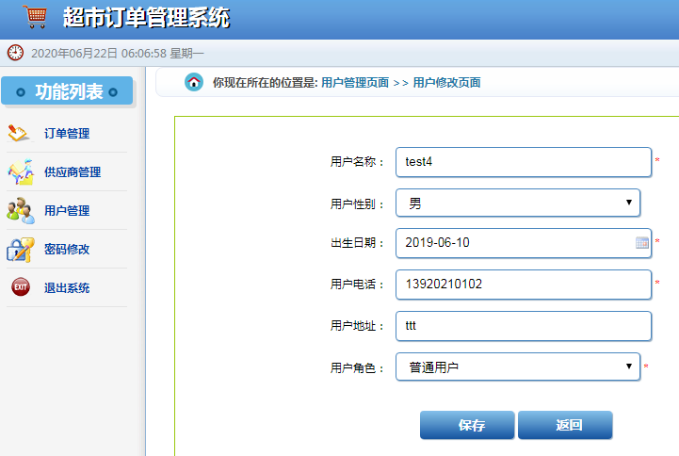

上机操作3、查看用户。

说明：查看用户的操作可以做得跟修改用户差不多，只是去掉保存功能。同学们可以参考修改的功能实现,只是去掉保存那个功能.

步骤1、改造controlller层:
打开src->controller->UseController.java，，增加一个处理方法：
//查看用户
@RequestMapping(value="/userview")
public String view(@RequestParam int uid,Model model){
User user = userService.getUserById(uid);
model.addAttribute("user",user);
return "userview.html";
}

步骤2、添加html文件。
打开Resources/templates文件夹，添加html文件userview.html,
代码如下：
<!DOCTYPE html>
<html lang="en" xmlns:th="http://www.thymeleaf.org">
<head>
<meta charset="UTF-8">
<title>用户修改</title>
<link type="text/css" rel="stylesheet" th:href="@{/css/style.css}" />
<link type="text/css" rel="stylesheet" th:href="@{/css/public.css}" />
</head>
<body>

<div th:replace="head :: html"></div> <!-- 插入head.html文件 ,注意：号前后有个空格-->
<div class="right">
<div class="location">
<strong>你现在所在的位置是:</strong>
<span>用户管理页面 >> 用户查看页面</span>
</div>
<div class="providerView">
<p><strong>用户编号：</strong><span th:text="${user.userCode}"></span></p>
<p><strong>用户名称：</strong><span th:text="${user.userName}"></span></p>
<p><strong>用户性别：</strong>
<span th:if="${user.gender == 1 }">男</span>
<span th:if="${user.gender == 2 }">女</span>
</p>
<p><strong>出生日期：</strong><span th:text="${#dates.format(user.birthday,'yyyy-MM-dd')}" ></span></p>
<p><strong>用户电话：</strong><span th:text="${user.phone}"></span></p>
<p><strong>用户地址：</strong><span th:text="${user.address}"></span></p>
<p><strong>用户角色：</strong><span th:text="${user.role.roleName}"></span></p>
<div class="providerAddBtn">
<input type="button" id="back" name="back" value="返回" >
</div>
</div>
</div>
</section>

<div th:replace="foot :: html"></div> <!--插入foot.html文件,注意：号前后有个空格-->
<script type="text/javascript" th:src="@{js/userview.js}"></script>
</body>
</html>

步骤3、修改userlist.js中的“查看”链接
WebContant->statics->js->userlist.js中找到
$(".viewUser").on("click",function(){
//将被绑定的元素（a）转换成jquery对象，可以使用jquery方法
var obj = $(this);
window.location.href=path+"/jsp/user.do?method=view&uid="+ obj.attr("userid");
});

将上面的部分改为：
$(".viewUser").on("click",function(){
//将被绑定的元素（a）转换成jquery对象，可以使用jquery方法
var obj = $(this);
window.location.href=path+"/userview?uid= "+ obj.attr("userid");
});

注意思考传递值的方法。
保存并运行，因为修改了js文件，记得清理浏览器缓存再运行。 点击用户列表中的查看小图标。
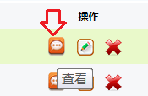
查看是否能显示数据：
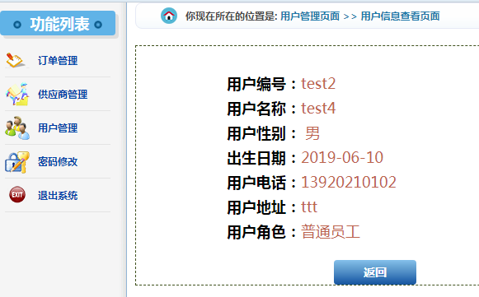

如果同学们已经完成了供应商的查询显示，可以用本周内容给它加上新增，查看和修改功能。

